Выстояли и победили.
Участники Великой Отечественной войны
п. Тарбагатай Петровск - Забайкальского района
Забайкальского края.

VI часть.

Источники :1. сайт «Подвиг народа»,
2. фотографии из школьного музея,
3. материалы школьного музея.

2015г.

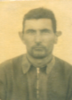

Вокин Дмитрий Васильевич 1924г.р.
Год рождения: __.__.1924неизвестен
место рождения: Читинская обл., Петровск-Забайкальский р-н, с. Ново-Никольское
№ наградного документа: 77
дата наградного документа: 06.04.1985
№ записи: 1511082489
Орден Отечественной войны II степени
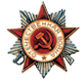
Награды: медаль «За победу над Японией»

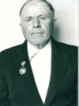

Асташев Иван Александрович 1921г.р.

Звание: рядовой
в РККА с 1940 года Место призыва: Красночикойский РВК, Читинская обл., Красночикойский р-н
№ записи: 26565500
Архивные документы о данном награждении:
I. Приказ(указ) о награждении и сопроводительные документы к нему
II. Учетная картотека
Медаль «За отвагу»
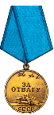
Приказ подразделения
№: 3/н от: 15.05.1945
Издан: 253 оитп /
Архив: ЦАМО
фонд: 33
опись: 686196
ед.хранения: 4285
№ записи: 26565497

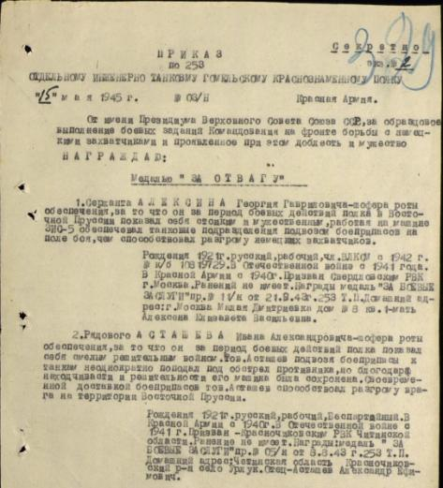
Год рождения: __.__.1921неизвестен
место рождения: Читинская обл., Красночикойский р-н, с. Урлук
№ наградного документа: 77
дата наградного документа: 06.04.1985
№ записи: 1524972610
Орден Отечественной войны II степени

Награды:
медали «За отвагу», «За оборону Москвы», «За боевые заслуги», «За взятие Кенигсберга», «За оборону Сталинграда», «За победу над Германией»

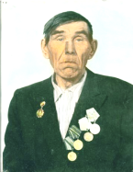

Бекишев Василий Михайлович 1922г.р.
Звание: гв. сержант
в РККА с 1942 года Место призыва:
№ записи: 38938468
Архивные документы о данном награждении:
I. Приказ(указ) о награждении и сопроводительные документы к нему
II. Учетная картотека
Медаль «За отвагу»
Подвиг:

Приказ подразделения
№: 1/н от: 08.03.1945
Издан: 80 гв. минп 2 Украинского фронта /
Архив: ЦАМО
фонд: 33
опись: 690306
ед.хранения: 1377
№ записи: 38938466

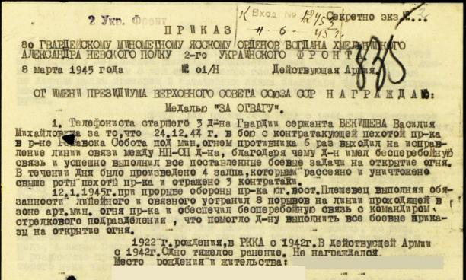
Год рождения: __.__.1922неизвестен
место рождения: Читинская обл., Петровск-Забайкальский р-н, п. Тарбагатай
№ наградного документа: 77
дата наградного документа: 06.04.1985
№ записи: 1517835940
Орден Отечественной войны II степени

Награды: медали «За отвагу», «За оборону Сталинграда»,
«За победу над Германией».

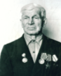

Капустин Яков Фомич 1908г.р.
Год рождения: __.__.1908неизвестен
место рождения: Читинская обл., Красночикойский район, с. Хилкотон.
№ наградного документа: 77
дата наградного документа: 06.04.1985
№ записи: 1522913682
Орден Отечественной войны I степени
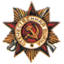
Награды: Орден Славы III степени, медаль «За победу над Германией».

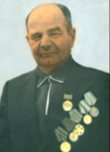

Турушев Константин Дмитриевич 1922г.р.

Звание: мл. сержант
в РККА с 01.1942 года Место призыва: Петровско-Забайкальский РВК, Читинская обл.
№ записи: 150728760
Архивные документы о данном награждении:
I. Приказ(указ) о награждении и сопроводительные документы к нему
II. Учетная картотека
Медаль «За отвагу»
Подвиг:
Год рождения: __.__.1922неизвестен
старшина
в РККА с __.__.1941 года
место рождения: Читинская обл., Петровско-Забайкальский р-н, с. Орсук
№ записи: 1509114489
Перечень наград

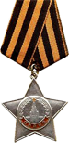

1
95/н
11.05.1944
Орден Славы III степени

2
2/н
07.12.1943
Медаль «За отвагу»
Год рождения: __.__.1922неизвестен
место рождения: Читинская обл., Петровск-Забайкальский р-н, с. Орсук
№ наградного документа: 77
дата наградного документа: 06.04.1985
№ записи: 1520022914
Орден Отечественной войны II степени
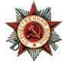
Награды: медаль «За отвагу», Орден Славы III степени.

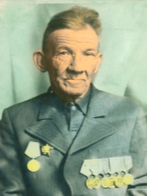

Турушев Алексей Дмитриевич1919г.р.
Год рождения: __.__.1919неизвестен
место рождения: Читинская обл., Петровск-Забайкальский р-н, с. Орсук
№ наградного документа: 77
дата наградного документа: 06.04.1985
№ записи: 1520022854
Орден Отечественной войны II степени
Награды: Орден Красной Звезды

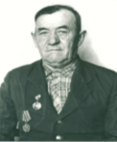

Вокин Алексей Иванович 1920г.р.
Год рождения: __.__.1920неизвестен
место рождения: Читинская обл., г. Петровск-Забайкальский
№ наградного документа: 77
дата наградного документа: 06.04.1985
№ записи: 1511082463
Орден Отечественной войны I степени

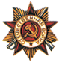

Награды: медаль «За победу над Германией»

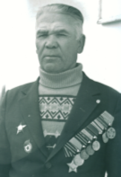

Турушев Виктор Васильевич 1922г.р.

Звание: гв. старшина
в РККА с 22.09.1942 года Место призыва: Петро-Забайкальский РВК, Читинская обл.
№ записи: 30132128
Архивные документы о данном награждении:
I. Приказ(указ) о награждении и сопроводительные документы к нему
II. Учетная картотека
Орден Красной Звезды
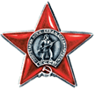
Подвиг: 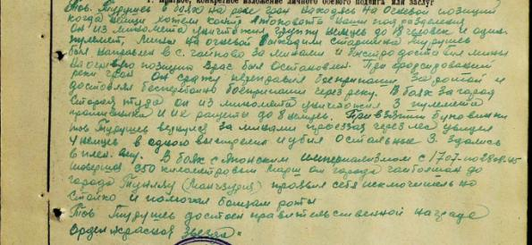
Звание: гв. старшина
в РККА с 22.09.1942 года Место призыва: Петровско-Заводский РВК, Читинская обл., Петровско-Заводский р-н
№ записи: 40711899
Архивные документы о данном награждении:
I. Приказ(указ) о награждении и сопроводительные документы к нему
II. Учетная картотека
Орден Славы III степени
Подвиг: 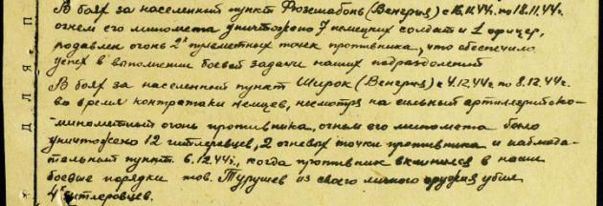

Звание: гв. мл. сержант
в РККА с года Место призыва: Петровско-Заводский РВК, Читинская обл., Петровско-Заводский р-н
№ записи: 150826741
Архивные документы о данном награждении:
I. Приказ(указ) о награждении и сопроводительные документы к нему
II. Учетная картотека
е
Медаль «За отвагу»
Подвиг:
1
23/н
10.12.1943
Медаль «За отвагу»

2
11/н
24.02.1945
Орден Славы III степени
3
41/н
04.09.1945
Орден Красной Звезды

Год рождения: __.__.1922неизвестен
место рождения: Читинская обл., Петровск-Забайкальский р-н, с. Орсук
№ наградного документа: 55
дата наградного документа: 06.04.1985
№ записи: 1520022876
Орден Отечественной войны II степени

Награды: медаль «За отвагу», Орден Славы III степени, Орден Красной Звезды.

Награды: «За победу над Японией».

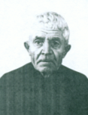

Шекунов Кузьма Михайлович 1905г.р.
Год рождения: __.__.1925неизвестен
место рождения: Читинская обл., Красночикойский район р-н , с. Архангельское
№ наградного документа: 42
дата наградного документа: 01.08.1986
№ записи: 1522778600
Орден Отечественной войны II степени

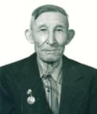

Сизых Василий Нефедович 1917 г.р.
Год рождения: __.__.1917неизвестен
место рождения: Бурятская АССР, Мухоршибирский р-н, с. Арахирей
№ наградного документа: 77
дата наградного документа: 06.04.1985
№ записи: 1521372779

Орден Отечественной войны I степени

Награды: Орден Славы III степени,

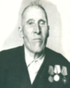

Малыхин Михаил Терентьевич
Год рождения: __.__.1924неизвестен
место награждения: Читинская обл., Петровск-Забайкальский р-н
№ наградного документа: 191
дата наградного документа: 23.12.1985
№ записи: 1516300649
Орден Отечественной войны II степени

Награды: медали «За боевые заслуги», «За победу над Японией».

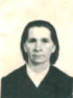

Яковлева Евдокия Петровна 1924г.р.
Год рождения: __.__.1924неизвестен
место рождения: Читинская обл., Петровск-Забайкальский р-н, п. Тарбагатай
№ наградного документа: 77
дата наградного документа: 06.04.1985
№ записи: 1524857138
Орден Отечественной войны II степени

Награды: медаль «За боевые заслуги», «За победу над Германией»

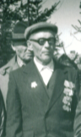

Захаров Василий Петрович 1926г.р.

Звание: красноармеец
в РККА с 1944 года Место призыва: Красночикойский РВК, Читинская обл., Красночикойский р-н
№ записи: 40100490
Архивные документы о данном награждении:
I. Приказ(указ) о награждении и сопроводительные документы к нему
II. Учетная картотека

Медаль «За боевые заслуги»
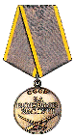
Подвиг: 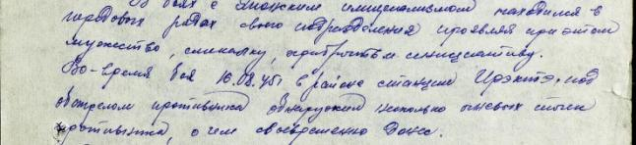

Год рождения: __.__.1926неизвестен
место рождения: Читинская обл., Петровск-Забайкальский р-н, п. Тарбагатай
№ наградного документа: 77
дата наградного документа: 06.04.1985
№ записи: 1515023670
Орден Отечественной войны II степени

Награды: медали «За боевые заслуги», «За победу над Японией».

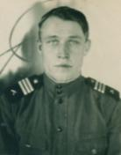

Колесник (Колесников) Алексей Коннович
Год рождения: __.__.1918неизвестен
место рождения: Казахская ССР, Кустанайская обл., Ундоровский р-н, с. Каракола
№ наградного документа: 77
дата наградного документа: 06.04.1985
№ записи: 1523589848
Орден Отечественной войны II степени
Награды: «За победу над Японией».

